Мелкая моторика — совокупность скоординированных действий нервной, мышечной и костной систем, часто в сочетании со зрительной системой в выполнении мелких и точных движений кистями и пальцами рук и ног. К области мелкой моторики относится много разнообразных движений: от примитивных жестов, таких как захват объектов, до очень мелких движений, от которых, например, зависит почерк человека. Значение мелкой моторики очень велико! Она напрямую связана с полноценным развитием речи. Почему? Наш мозг устроен так, что за определенные операции отвечают отдельные центры. Центры мозга, отвечающие за моторику и речь, находятся рядом и тесно взаимодействуют друг с другом. Развивая мелкую моторику руки, мы активизируем эти отделы мозга и соседние. А соседние, как раз, и отвечают за развитие речи. Таким образом, развитие речи и развитие мелкой моторики руки взаимозависимы. Связь пальцевой моторики и речевой функции была подтверждена исследователями Института физиологии детей и подростков. Мелкая моторика рук отвечает не только за речь, но и взаимодействует с такими высшими свойствами сознания, как внимание, мышление, координация в пространстве, воображение, наблюдательность, зрительная и двигательная память, речь. Уровень развития мелкой моторики – один из показателей интеллектуальной готовности ребенка к школьному обучению. Ребенок, имеющий высокий уровень развития мелкой моторики (у него подвижные и ловкие пальчики), говорить научится без особого труда, речь будет развиваться правильно. Он умеет логически рассуждать, у него развиты память, внимание, связная речь. Дошкольник с низким уровнем развития моторики быстро утомляется. Его внимание быстро рассеивается, появляется чувство тревоги. Ему трудно выполнить задания, связанные с письмом, например, обвести какую – либо фигуру. В дальнейшем это может привести к отставанию в учебе. Поэтому правильное и методическое развитие движений пальцев и кисти рук, стимулирует речевое развитие ребенка в общем и благоприятно влияет на исправление речевых дефектов в частности. И эту работу нужно начинать с раннего возраста. И, наоборот, у детей с задержкой речевого развития наблюдается плохая координация мелкой моторики пальцев рук. Развитие навыков мелкой моторики важно еще и потому, что вся дальнейшая жизнь ребенка потребует использования точных, координированных движений кистей и пальцев, которые необходимы, чтобы выполнять множество разнообразных бытовых и учебных действий: одеваться, держать ложку, карандаш, рисовать и писать, завязывать шнурки, застегивать пуговицы (и в этом случае мы говорим о готовности ребенка к школе).

**Основные этапы развития моторных навыков руки**

Мелкая моторика развивается естественным образом начиная с младенческого возраста на базе общей моторики. Как правило, если движения пальцев развиты в соответствии с возрастом, то и речевое развитие ребенка в пределах возрастной нормы. Если же мелкая моторика развита слабо, то наблюдаются отставания и в овладении речи. Ниже представлены возможности мелкой моторики ребенка на определенном возрастном этапе.

2-3 месяца: ребенок изучает мир своими ручками, он разглядывает их, тянется за предметами и игрушками, хватает себя и вас за пальчики. И это не просто игра и общение, это первые шаги в развитии моторики;

3-6 месяцев: направляет руки ко рту, следит за движением рук, под контролем зрения направляет руку к предмету и захватывает его;

8-12 месяцев: перекладывает предмет из одной руки в другую, может положить ложку в чашку, кубики в коробку, ребенок берет мелкий предмет двумя пальцами (кончиком большого и указательного пальцев) – точный пинцетный захват;

8-13 месяцев: ребенок разъединяет предмет под контролем зрения;

10-12 месяцев: ребенок одной рукой держит игрушку, а другой играет с ней;

10-13 месяцев: ребенок повторяет за взрослым действия с предметами (толкает игрушечную машинку);

11-14 месяцев: ребенок пытается рисовать «каракули»;

12-18 месяцев: ребенок переворачивает все сразу страницы книги, хорошо держит карандаш, умеет держать чашку, ложку, разворачивать завернутый в бумагу предмет; 13-18 месяцев: ребенок ставит кубик на кубик;

14-16 месяцев: ребенок умеет соединять предметы, откручивать маленькие винтовые крышки под контролем зрения;

15-18 месяцев: ребенок собирает пирамиды без учета колец;

17-20 месяцев: ребенок ставит 3 кубика друг на друга, переворачивает страницы книги по одной, держит два предмета в одной руке;

17-24 месяцев: ребенок схватывает движущийся предмет;

18-24 месяцев: ребенок опускает мелкий предмет в маленькое отверстие, разрывает бумагу;

20-24 месяцев: ребенок пытается остановить катящийся мяч, нанизывает на шнур большие бусины;

21-24 месяцев: ребенок переливает жидкость из одной ёмкости в другую;

22-24 месяцев: ребенок ставит 4-6 кубиков друг на друга;

2–3 года: открывает ящик и опрокидывает его содержимое, играет с песком и глиной, открывает крышки, использует ножницы, красит пальцем, может крутить пальцем диск телефона, рисует черточки, воспроизводит простые формы, рисует по образцу крест;

3-4 года: держит карандаш, копирует формы несколькими чертами, обводит контур, собирает и строит постройки из 9 кубиков;

4-5 лет: рисует карандашами, раскрашивает простые формы, строит постройки более чем из 9 кубиков, складывает бумагу более чем один раз, определяет предметы в мешке на ощупь, лепит из пластилина, шнурует ботинки, копирует заглавные печатные буквы, рисует простой «дом» (квадрат и диагонали), рисует человека (изображая от 2 до 3 частей его тела), копирует квадрат, звезду, дополняет три части в незавершенную картину;

5-6 лет: аккуратно вырезает картинки, пишет буквы и числа, дополняет недостающие детали к картинке, бьет молотком по гвоздю, воспроизводит геометрические фигуры по образцу (и без образца).

**Способы развития мелкой моторики**

В качестве вариантов работы могут быть:

Пальчиковая гимнастика (статические и динамические движения), пальчиковый и теневой театр.

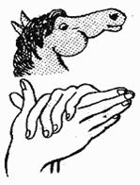

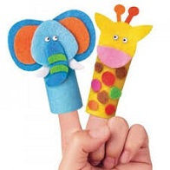

Известные забавные народные потешки, пальчиковые игры, такие как:

* «Сорока-белобока...»,
* «Ладушки-ладушки...»,
* «Идет коза рогатая...», «Пальчик-мальчик, где ты был?..»,
* «Этот пальчик дедушка...» и другие.

Игры с пальчиками создают благоприятный эмоциональный фон, развивают умение подражать взрослому, учат вслушиваться и понимать смысл речи, повышают речевую активность ребенка. Если ребенок, выполняя упражнения, сопровождает их короткими стихотворными строчками, то его речь становится более четкой, ритмичной, яркой. Малыш учится концентрировать свое внимание и правильно его распределять. Развивается память, так как он учится запоминать определенные положения рук и последовательность движений. У малыша развивается воображение и фантазия. Эти игры дают возможность детям ориентироваться в понятиях: «вправо», «влево», «вверх», «вниз». Эти упражнения направлены на улучшение подвижности пальцев, развитие их силы и гибкости, вырабатывается ловкость, умение управлять своими движениями, концентрировать внимание на одном виде деятельности. Такие игры позволяют детям раскрепоститься, почувствовать себя уверенными, способствуют налаживанию доверительных отношений с взрослыми.

Развивающие игрушки:

* Игрушки-шнуровки;

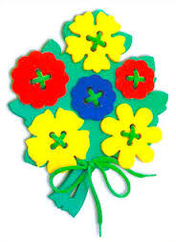

* Деревянная пирамидка;

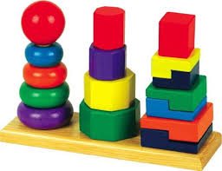

* Кубики;

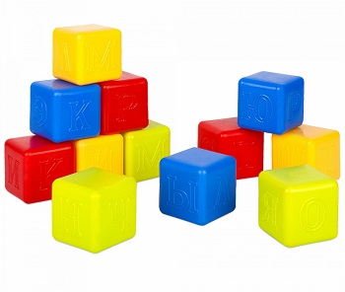

* Конструкторы;

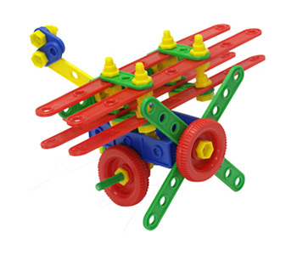

* Рамки и вкладыши;

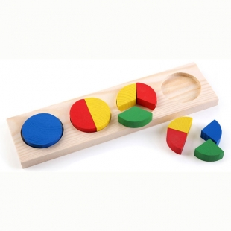

* Фигурки на магнитах;

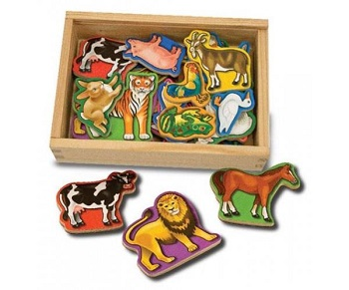

* Пазлы;

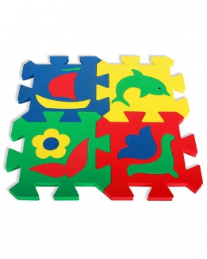

* Мозаика;

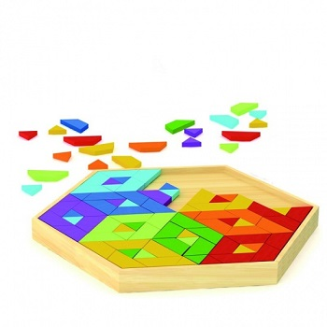

* Нанизывание бусин и другие.

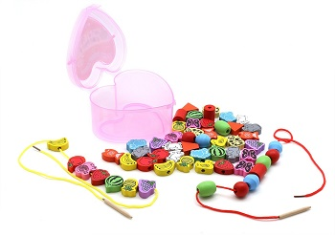

Перечисленные варианты игрушек развивают мелкую моторику руки (последовательность и точность движений), координируют работу глаз и кистей рук (развивают точность глазомера, чувство симметрии), способствуют развитию пространственного, образного, логического и ассоциативного мышления, развивают память, внимание, воображение и творческие способности ребенка, фантазию, восприятие цвета, формы и размера предмета. Развиваются и тактильные ощущения на базе разного размера, формы и материала игрушек. Подобные игры тренируют способность анализировать информацию и принимать решение с учетом условий, способность действовать по образцу и самостоятельно, тренеруют усидчивость, терпеливость, сосредоточенность на деятельности, аккуратность и способность получать эстетическое удовольствие от конечного результата. Все это оказывает формирующее влияние на умственное и личностное развитие ребенка. Так же данный вид игр благотворно влияет на подготовку к школе (особенно в овладении письмом).

Массаж при помощи массажного мяча или при использовании массажера Су Джок, а так же ежедневный тщательный массаж кистей рук без использования вспомогательных средств (мягкие массирующие движения и разминания каждого пальчика, ладошки, наружной стороны кисти, а также предплечья).

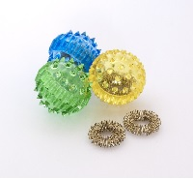

* Рисование (как красками, при помощи кисти или пальчиками, так и карандашами, мелками).

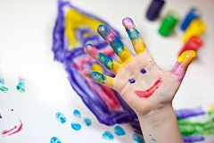

* Лепка (в качестве материала может быть пластилин, глина, тесто).

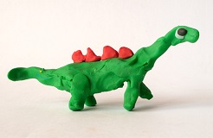

* Аппликации (ребенок либо рвет бумагу, либо вырезает ножницами).

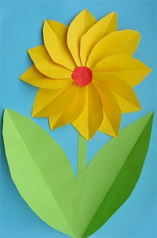

* Изготовление поделок из бумаги, картона, ниток, ткани, элементов природы.
* Игры с наборами мелких игрушек и предметов с разными поверхностями.
* Счетные палочки для выкладывания узоров, проволочки для создания узоров и фигур.

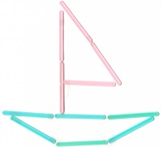

Бытовые манипуляции — застегивание-растегивание пуговиц, завязывание-развязывание узлов, бантов, плетение кос из веревок, сортировка круп, зёрен (гречка, горох, фасоль, бобы), цветные клубки нитей для перематывания;

Для более старшего возраста используются всевозможные упражнения с элементами письма (упражнения выполняются только простым карандашом или шариковой ручкой):

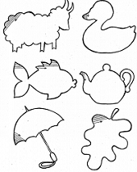 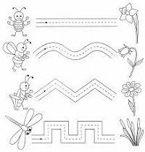 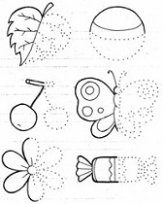

* штриховка в разных направлениях (вертикальная, горизонтальная, наклонная, рисование «петелькой», «штрихом», «точками»);
* обводки контуров предметов;
* рисование по трафаретам, по клеткам (зрительные и слуховые диктанты);
* доведение линий до конца;
* раскрашивание;
* прописи.

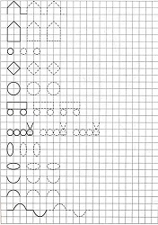 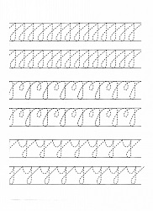

Рисование несложных геометрических фигур, букв, цифр в воздухе и на столе пальцем ведущей руки, затем другой рукой и обеими руками вместе.

При подборе игровых упражнений и игрового материала следует учитывать ряд принципов:

учитывать возрастные и индивидуальные возможности ребенка (как простой, так и сложный вид работы лишает ребенка интереса к выполнению);

важно помнить, что только совместная деятельность взрослого и ребенка даст положительный результат. Личностные отношения взрослого и ребенка должны строится на основе доверия, взаимопонимания, доброжелательности (ребенок знает, что получит необходимую помощь при затруднениях);

занятие — это игра (овладение новой информацией должно приносить детям радость, быть интересным процессом);

хвалить ребенка;

игра должна быть доведена до конца (даже если вызывала затруднения);

во время занятия ребенка не должны отвлекать посторонние предметы — уберите их из поля зрения. Игрушки, с которыми будете заниматься, не давайте для постоянных игр, иначе малыш потеряет к ним интерес;

работу по развитию движений пальцев и кисти рук следует проводить систематически;

учитывать длительность проведения работы (деятельность должна увлекать ребенка, а не утомлять его, лишая сил);

упражнения отрабатываются постепенно и вначале выполняются пассивно, с помощью взрослых;

постепенное усложнение игрового материала, упражнений (от простого к сложному).

Начинать работу по развитию мелкой моторики нужно с самого раннего возраста, но и в более позднем возрасте упражнения будут полезны и эффективны. Уже грудному младенцу (6-7 месяцев) можно поглаживать и растирать ладошки вверх-вниз, массировать пальчики вдоль и поперек, затем спиралевидным способом. Взрослый может сгибать и разгибать пальчики ребенка, удерживая в своей руке. В 10 месяцев катать между ладошками и пальчиками шарики, мячики и палочки разного размера, рвать бумагу, отщипывать кусочки от куска глины или пластилина, перекладывать из одной коробки в другую разные мелкие предметы (бусинки, пуговки и т.д.) одной рукой или двумя одновременно.

Затем малыша можно начинать учить движениям, имитирующим знакомые ему действия и предметы.

С возрастом и навыком работа усложняется и становится более разнообразной. В раннем и младшем дошкольном возрасте нужно выполнять простые упражнения, сопровождаемые стихотворным текстом, не забывать о развитии элементарных навыков самообслуживания: застегивать и расстегивать пуговицы, завязывать шнурки и т. д.

И, конечно, в старшем дошкольном возрасте работа по развитию мелкой моторики и координации движений руки должна стать важной частью подготовки к школе, в частности, к письму.  
Источник: https://energy-family.ru/melkaya-motorika-ee-znachenie-i-razvitie/